**三亚学院校园统一支付平台缴费操作流程**

各位同学:

为方便教材缴费，学校已开通线上缴费业务。线上缴费操作流程及注意事项告知列下，请您仔细阅读。

**一、网页端线上缴费**

**缴费地址：**[**http://cw.sanyau.edu.cn:6868/xysf**](http://cw.sanyau.edu.cn:6868/xysf)

**操作步骤如下:**

1.通过证件号登录模式，身份证号+姓名模式登录。

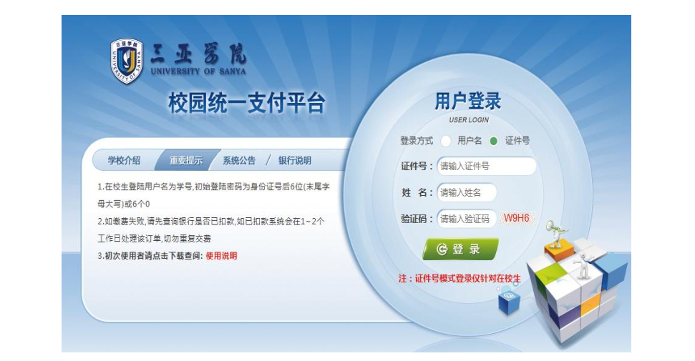

2.进入后会显示所有待缴费记录，点击“教材代办费”

3.点击下一步，出现缴费信息修改，全选后点击下一步，核对金额后，收费项目要全选。

4.出现选择“微信”“支付宝”、和“在线支付”缴费(支持所有开通了网银的银联卡付款)，确认付款方式之后点击确定缴费，如图所示:

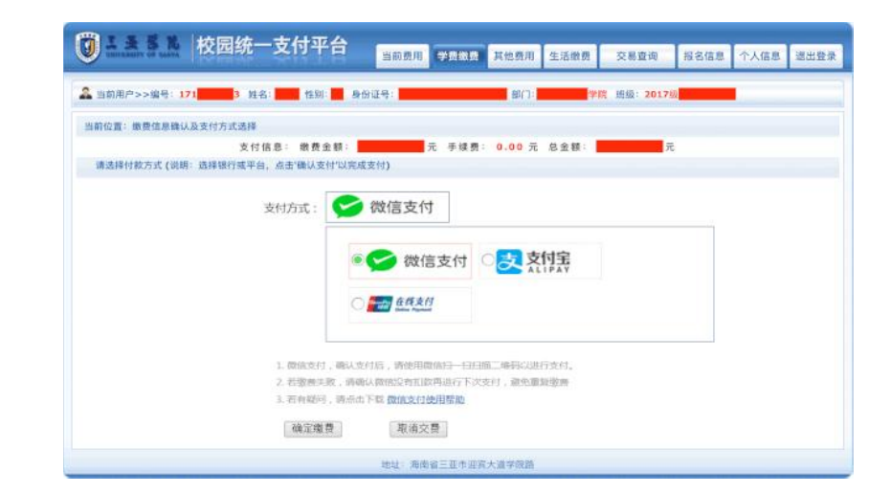

5.打开与所选支付方式相应的 APP进行扫码支付，如图所示:

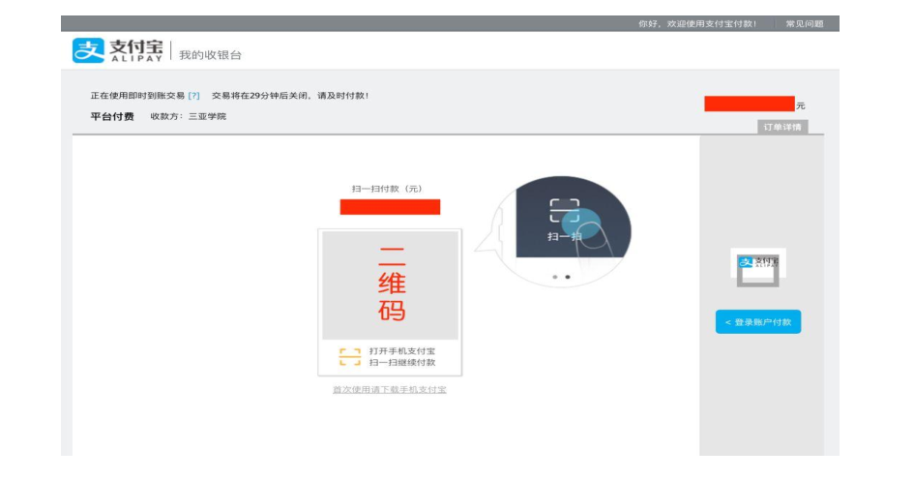

**二、使用微信或支付宝扫码缴费**

**请扫描下方二维码，**进入三亚学院校园统支付平台页面，缴费流程与网页端线上缴费流程一致。

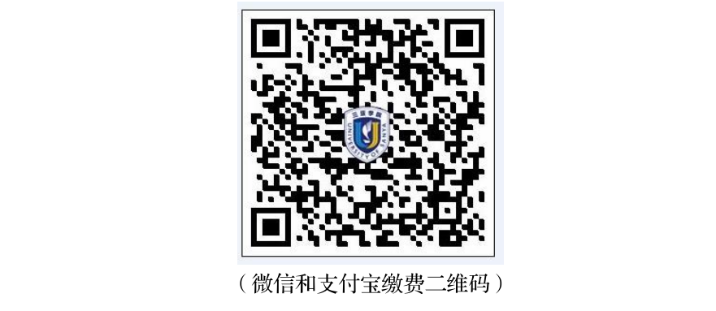

**三、新生缴费咨询电话**

学校财务处:0898-88386513/88386408

银行办公电话:0898-8867679188676420/88676419